### 分析步骤 1. 通过岭迹图，确定K值。K值的选择原则是各个自变量的标准化回归系数趋于稳定时的最小K值。一般情况下，K值越小，偏差越小。（可主观判断，或系统自动生成）； 2. 通过分析𝐹值，分析该模型是否有意义（𝑝<0.01或者0.05），若呈显著性，表明之间存在着回归关系； 3. 通过𝑅²值分析模型拟合情况（一般情况下，𝑅²越接近1，拟合度越好）； 4. 分析X的显著性；如果呈现出显著性(𝑝值小于0.05，严格则需小于0.01)；用于探究X对Y的影响关系； 5. 结合回归系数𝐵值，对比分析X对Y的影响程度； 6. 确定得到模型的公式。

### 岭回归分析结果

**输出结果1：岭迹图**

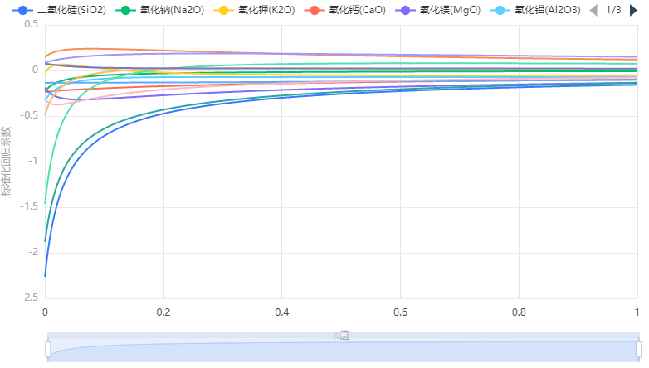

**图表说明：**

上图以可视形式化展示了本次模型的各个自变量的标准化系数趋于稳定时的情况。

**智能分析：**

根据方差扩大因子法确定K=0.163

**输出结果2：岭回归分析结果**

|  |  |  |  |  |  |  |  |  |
| --- | --- | --- | --- | --- | --- | --- | --- | --- |
| K=0.163 | 非标准化系数 | | 标准化系数 | 𝑡 | 𝑝 | 𝑅² | 调整𝑅² | 𝐹 |
| B | 标准误 | Beta |
| 常数 | 25.885 | 3.307 | - | 7.827 | 0.000*** | 0.67 | 0.526 | 4.641(0.000***) |
| 二氧化硅(SiO2) | -0.185 | 0.033 | -0.538 | -5.598 | 0.000*** |
| 氧化钠(Na2O) | -0.137 | 0.355 | -0.037 | -0.386 | 0.702 |
| 氧化钾(K2O) | -0.112 | 1.027 | -0.011 | -0.109 | 0.914 |
| 氧化钙(CaO) | -0.736 | 0.431 | -0.18 | -1.707 | 0.097* |
| 氧化镁(MgO) | -2.574 | 0.872 | -0.286 | -2.953 | 0.006*** |
| 氧化铝(Al2O3) | -0.164 | 0.208 | -0.076 | -0.788 | 0.436 |
| 氧化铁(Fe2O3) | -0.827 | 0.622 | -0.133 | -1.329 | 0.193 |
| 氧化铜(CuO) | -0.011 | 0.061 | -0.016 | -0.175 | 0.863 |
| 氧化铅(PbO) | -0.215 | 0.042 | -0.486 | -5.119 | 0.000*** |
| 五氧化二磷(P2O5) | 0.022 | 0.197 | 0.011 | 0.109 | 0.914 |
| 氧化锶(SrO) | 6.28 | 2.641 | 0.227 | 2.378 | 0.024** |
| 氧化锡(SnO2) | -0.501 | 0.219 | -0.232 | -2.285 | 0.029** |
| 二氧化硫(SO2) | 1.487 | 0.822 | 0.181 | 1.808 | 0.080* |
| 是否风化 | 0.345 | 1.414 | 0.026 | 0.244 | 0.809 |
| 因变量：氧化钡(BaO) | | | | | | | | |
| 注：***、**、*分别代表1%、5%、10%的显著性水平 | | | | | | | | |

**图表说明：**

上表格展示了本次模型的参数结果及检验结果，包括模型的标准化系数、𝑡值、𝐹检验的结果、𝑅²、调整𝑅²等，用于模型的检验，并分析模型的公式。  
● 曲线回归模型要求总体的回归系数不为0，即变量之间存在回归关系。根据𝐹检验的𝑝值对模型进行检验。

**智能分析：**

岭回归的结果显示：基于字段二氧化硅(SiO2)、氧化钠(Na2O)、氧化钾(K2O)、氧化钙(CaO)、氧化镁(MgO)、氧化铝(Al2O3)、氧化铁(Fe2O3)、氧化铜(CuO)、氧化铅(PbO)、五氧化二磷(P2O5)、氧化锶(SrO)、氧化锡(SnO2)、二氧化硫(SO2)、是否风化回归模型显著性𝑝值为0.000***，水平上呈现显著性，拒绝原假设，表明自变量与因变量之间存在着回归关系。同时，模型的拟合优度𝑅²为0.67，模型表现为较为较为良好，因此模型基本满足要求。  
模型的公式：氧化钡(BaO)=25.885-0.185 × 二氧化硅(SiO2)-0.137 × 氧化钠(Na2O)-0.112 × 氧化钾(K2O)-0.736 × 氧化钙(CaO)-2.574 × 氧化镁(MgO)-0.164 × 氧化铝(Al2O3)-0.827 × 氧化铁(Fe2O3)-0.011 × 氧化铜(CuO)-0.215 × 氧化铅(PbO)＋0.022 × 五氧化二磷(P2O5)＋6.28 × 氧化锶(SrO)-0.501 × 氧化锡(SnO2)＋1.487 × 二氧化硫(SO2)＋0.345 × 是否风化

**输出结果3：模型路径图**







**图表说明：**

上图以路径图形式展示了本次模型结果，主要包括模型的系数，用于分析模型的公式。

**输出结果4：模型结果图**

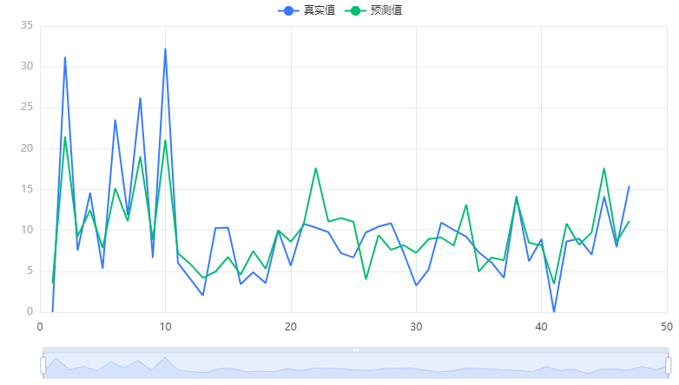

**图表说明：**

上图以可视化的形式展示了本次模型的原始数据图、模型拟合值。

**输出结果5：模型结果预测**

|  |  |  |
| --- | --- | --- |
| 变量 | 系数 | 测试值 |
| 常数 | 25.884665665097483 | 1 |
| 二氧化硅(SiO2) | -0.1853212636425351 |  |
| 氧化钠(Na2O) | -0.13688025073186322 |  |
| 氧化钾(K2O) | -0.11194100239987499 |  |
| 氧化钙(CaO) | -0.735916936389312 |  |
| 氧化镁(MgO) | -2.5737595079394593 |  |
| 氧化铝(Al2O3) | -0.16418853563334346 |  |
| 氧化铁(Fe2O3) | -0.8272370733943731 |  |
| 氧化铜(CuO) | -0.010713255890264853 |  |
| 氧化铅(PbO) | -0.21547489647599263 |  |
| 五氧化二磷(P2O5) | 0.021513195314926372 |  |
| 氧化锶(SrO) | 6.280278088394931 |  |
| 氧化锡(SnO2) | -0.5012676847984122 |  |
| 二氧化硫(SO2) | 1.4870366947098559 |  |
| 是否风化 | 0.34451634486005284 |  |
| 预测结果氧化钡(BaO) | | 25.885 |

**图表说明：**

上表格用于对岭回归模型的进行预测。